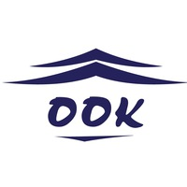
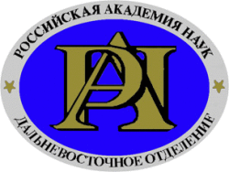

Дальневосточное отделение Российской Академии наук
Институт истории, археологии и этнографии народов Дальнего Востока ДВО РАН
Общероссийская общественная организация «Общероссийское объединение корейцев»
При поддержке: Общественной организации «НКА корейцев Приморского края» Фонда зарубежных корейцев(OKF) Республики Корея
Фонд помощи этническим корейцам имени Чве ДжэХёна
При содействии:
Центра международных исследований университета Донгук (Сеул, Р. Корея) Института культуры провинции Чолладо при Университете Чонбук (Чонджу, Р. Корея)
проводят
МЕЖДУНАРОДНЫЙ СИМПОЗИУМ
15 СЕНТЯБРЯ 2017 Г.
«1937 год: Русскоязычные корейцы – прошлое, настоящее и будущее»,
посвященный 80-летней годовщине принудительного переселения корейцев с Дальнего Востока в Центральную Азию
В 2017 году исполняется 80 лет трагическим событиям, начавшимся в конце августа 1937 г. – принудительное переселение корейцев с территории советского Дальнего Востоке в Центральную Азию. Более 172 тыс. граждан корейской национальности покинули свои обжитые места. Испытания, через которые прошли корейцы СНГ, трагические страницы принудительного переселения, Великая Отечественная война и трудовой фронт, экономические успехи в сельском хозяйстве, взлет и упадок корейских колхозов, яркие следы в культуре – всё это навсегда останется в единой исторической памяти. За полтора века корейцы значительно интегрировались в окружающую их социальную и культурную среду, советский и российский социум. Опыт их проживания в странах СНГ особо востребован в контексте модели успешной интеграции этнического меньшинства в полиэтническом обществе, способности адаптироваться в различных экономических, социально-политических условиях. Однако распад Союза ССР не способствовал единению корейского народа, а создал проблемы для некогда единой корейской общности.
Цель симпозиума: Развитие и укрепление политики гармонизации межэтнических отношений в обществе; воспитание культуры межэтнического общения. Выявление особенностей и специфики развития этнических общностей в многонациональном СНГ, укрепление взаимодействия между центрами корееведения стран СНГ и содействия в поддержании мира и согласия на Корейском полуострове.
В ходе симпозиума будут работать следующие секции:
- 1937 год – взгляд через 80 лет.
– Корейцы в советский и постсоветский периоды: экономика и
культура
- Национальная идентичность и менталитет русскоязычных корейцев
- Взаимоотношения русскоязычных корейцев с исторической родиной
Рабочий язык: русский, корейский, английский
Место проведения: Дом ученых, г. Владивосток, ул. Светланская, дом 50.
Контактные данные:
Ермак Галина Геннадьевна, тел.: +79046296907; e-mail: gaermak@yandex.ru

